|  |
| --- |
|  |
|  |
|  |
|  |
|  |
|  |
|  |
| Description: pollub |
| Projekt Zespołowy |
| Aplikacja obsługi grawera laserowego |
|  |
| **Zespół GL04 IIST** |
|  |
| Michał GRZEGORCZYK |
| Bohdan HRYBINCZYK |
| Ernest GRZESZCZAK |
|  |
|  |
|  |
|  |

Wstęp

Grawerstwo to technika wykonywania wgłębień na powierzchniach materiałów takich jak drewno, skóra, kamień czy metal. Dzięki odpowiednim narzędziom jesteśmy w stanie wygrawerować różne rysunki takie jak litery, wzory, a nawet obrazy. Naszym celem było zaprojektowanie odpowiedniego oprogramowania które miało by obsługiwać grawer wedle wyboru użytkownika, oraz dać możliwość użytkownikowi wygrawerowania wybranego przez niego obrazu, a także konwersję obrazu na zestaw instrukcji, które mogłyby być zapisane lub użyte w późniejszym czasie, albo na innym grawerze laserowym.

W przypadku naszego projektu, mamy do dyspozycji:

* laser o mocy 2000mW i wiązce 450nm,
* ramie o wymiarach 60cm x 70cm, po której porusza się ramię lasera,
* oraz mikrokontroler sterujący z instalowanym oprogramowaniem który steruje silnikami oraz mocą lasera.

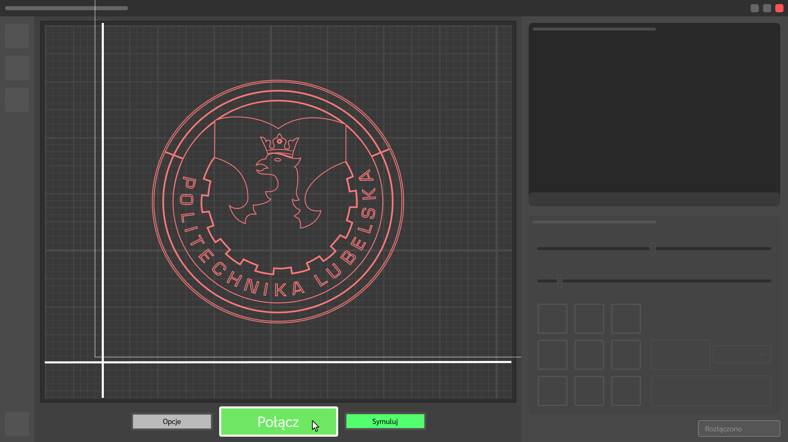

|  |
| --- |
|  |

Spis treści

1. Wymagania funkcjonalne i niefunkcjonalne
2. Diagram przypadków użycia
3. Scenariusze przypadków użycia
4. Diagramy klas
5. Diagramy dynamiki
6. Wygląd interfejsu

Wymagania funkcjonalne

|  |
| --- |
| * Program powinien wykrywać port z podłączonym mikrokontrolerem, który obsługuje grawer laserowy |
| * Program powinien umożliwić użytkownikowi zainstalowanie odpowiedniego sterownika (CH341SER), jeśli nie został on wykryty na systemie użytkownika |
| * Program przed pracą powinien mieć możliwość: przetestować połączenie z mikrokontrolerem, funkcjonalność grawera laserowego oraz wygrawerować obraz testowy |
| * Użytkownik może wgrać plik z instrukcjami GCode do programu |
| * Użytkownik może wgrać pliki graficzne (formaty: JPEG, PNG, SVG) do programu |
| * Użytkownik może zapisać plik z instrukcjami GCode |
| * Program ma przetwarzać obrazy rastrowe i wektorowe (formaty: JPEG, PNG, SVG) na sekwencję kodów (GCode) zrozumiałych dla mikrokontrolera |
| * Program ma dać możliwość użytkownikowi awaryjnego wstrzymania i awaryjnego anulowania procesu grawerowania w trakcie |
| * Program ma poinformować użytkownika o pozostałym czasie grawerowania podczas wykonywania zadania |
| * Użytkownik ma miec możliość sterowania ręcznie laserem za pomocą przycisków, ustawiania szybkości i mocy lasera a także ma mieć dostęp |
| * Program ma mieć dostęp do terminala mikrokontrolera, wyświetlać komendy wysyłane i odbierać wiadomości zwrotne od mikrokontrolera |
| * Program powinien dać możliwość wyświetlenia użytkownikowi obecnie wysyłane komendy do mikrokontrolera |
| * Program powinien ostrzegać użytkownika o długim czasie pracy grawera oraz automatycznie przerywać pracę grawera, jeśli grawer będzie pracował dłużej niż 15 minut bez przerwy |
| * Program będzie mógł po wczytaniu obrazu/instrukcji GCode zasymulować przebieg grawerowania i odtworzyć symulacje w programie |

Wymagania niefunkcjonalne

|  |
| --- |
| * Program powinien być obsługiwany na systemie Windows 10 |
| * Aplikacja ma zostać napisana w języku C#, w środowisku Microsoft Visual Studio |
| * Aplikacja powinna obierać się na platformie .NET Framework 4.8 |
| * Wygląd aplikacji będzie oparty na frameworku WPF |
| * Program powinien współpracować z sterownikiem CH341SER, odpowiadający za komunikację z grawerem |

Diagram przypadków użycia

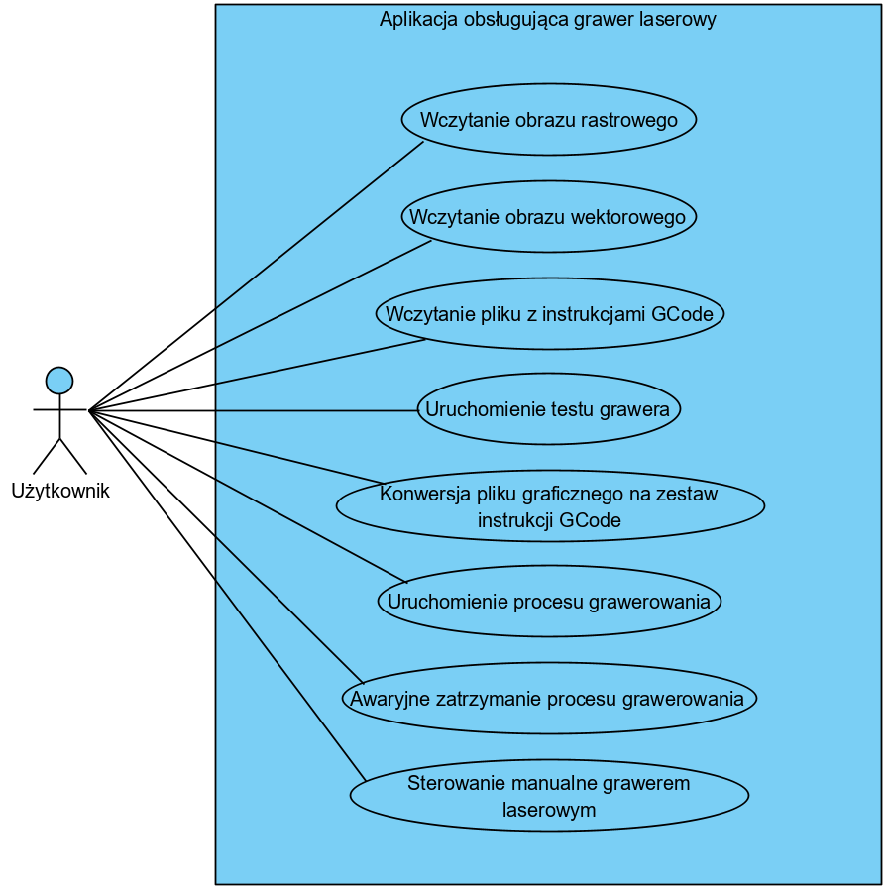

Scenariusze przypadków użycia – Grawerowanie

|  |  |
| --- | --- |
| Aktor | * Użytkownik |
| Zdarzenie inicjujące | * Załadowanie pliku graficznego / pliku z instrukcjami |
| Przebieg w krokach | 1.System wyświetla formularz nowego graweru zawierający pola (w przypadku załadowania pliku graficznego):   * Szybkość (* pole obowiązkowe) – wybór z listy rozmiarów dostępnych szybkości pracy * Moc (*pole obowiązkowe) – wybór z listy mocy pracy lasera * Tryb pracy (* pole obowiązkowe) – wybór z listy określający od których krawędzi laser będzie pracował. * W przypadku obrazu wektorowego: Wypełnienie (*pole obowiązkowe) – wybór z listy możliwych opcji wypełnienia * W przypadku obrazu rastrowego: Wektoryzacja (*pole nieobowiązkowe) – pole umożliwiające aktywowanie wektoryzacji   2. Użytkownik wypełnia formularz i zatwierdza wprowadzone dane (w przypadku załadowania pliku graficznego).  3. System przetwarza obraz na instrukcje na podstawie wprowadzonych danych (w przypadku załadowania pliku graficznego).  4. System wyświetla symulowany przebieg grawera.  5. System nawiązuje połączenie z grawerem.  6. System wyświetla okno przebiegu.  7. System wysyła instrukcje do grawera, pokazuje instrukcje obecnie wysyłane oraz wyświetla opcje pauzy i awaryjnego zatrzymania grawera |
| Przebiegi alternatywne | * Użytkownik awaryjnie zatrzymuje grawer, grawer kończy prace a system wyświetla komunikat o awaryjnym zatrzymaniu i wraca do okna głównego. * Jeśli nastąpi błąd pracy grawera, system wyświetla komunikat i wraca do okna głównego. |
| Sytuacje wyjątkowe | * Podane dane nie spełniają reguł walidacji – system wyświetla komunikat błędu przy błędnie wypełnionym polu, praca nie jest kontynuowana do czasu poprawienia błędów i ponownego zatwierdzenia * Połączenie z grawerem zostało przerwane. * System nie może nawiązać połączenia z grawerem. |
| Warunki końcowe | * System otrzymuje pozytywną odpowiedź po wysłaniu ostatniej instrukcji do grawera |
| Powiązania | * Konwertowanie obrazu na instrukcje. * Podgląd symulacji * Testowanie maszyny * Sterowanie manualne |

Scenariusze przypadków użycia – Konwertowanie obrazu na instrukcje

|  |  |
| --- | --- |
| Aktor | * Użytkownik |
| Zdarzenie inicjujące | * Załadowanie pliku graficznego |
| Przebieg w krokach | 1. System wyświetla formularz zawierający pola:   * Szybkość (* pole obowiązkowe) – wybór z listy rozmiarów dostępnych szybkości pracy * Moc (*pole obowiązkowe) – wybór z listy mocy pracy lasera * Tryb pracy (* pole obowiązkowe) – wybór z listy określający od których krawędzi laser będzie pracował. * W przypadku obrazu wektorowego: Wypełnienie (*pole obowiązkowe) – wybór z listy możliwych opcji wypełnienia * W przypadku obrazu rastrowego: Wektoryzacja (*pole nieobowiązkowe) – pole umożliwiające aktywowanie wektoryzacji   2. Użytkownik wypełnia formularz i zatwierdza wprowadzone dane.  3. System przetwarza obraz na instrukcje na podstawie wprowadzonych danych.  4. System wyświetla okno do zapisu pliku z instrukcjami i zapisuje go pod wskazaną ścieżką   * Użytkownik podaje nową nazwę pliku z instrukcjami |
| Przebiegi alternatywne | * Jeśli nastąpi błąd konwertowania, system wyświetla komunikat i wraca do okna głównego. |
| Sytuacje wyjątkowe | * Podane dane nie spełniają reguł walidacji – system wyświetla komunikat błędu przy błędnie wypełnionym polu, praca nie jest kontynuowana do czasu poprawienia błędów i ponownego zatwierdzenia * Plik posiada rozszerzenie nieobsługiwane przez aplikację. * Plik graficzny jest uszkodzony. |
| Warunki końcowe | * Program ukończy konwersję pliku graficznego na instrukcje. |
| Powiązania | * Grawerowanie * Podgląd symulacji * Testowanie maszyny * Sterowanie manualne |

Scenariusze przypadków użycia – Podgląd symulacji

|  |  |
| --- | --- |
| Aktor | * Użytkownik |
| Zdarzenie inicjujące | * Załadowanie pliku graficznego / pliku z instrukcjami |
| Przebieg w krokach | 1.System wyświetla formularz zawierający pola (w przypadku załadowania pliku graficznego):   * Szybkość (* pole obowiązkowe) – wybór z listy rozmiarów dostępnych szybkości pracy * Moc (*pole obowiązkowe) – wybór z listy mocy pracy lasera * Tryb pracy (* pole obowiązkowe) – wybór z listy określający od których krawędzi laser będzie pracował. * W przypadku obrazu wektorowego: Wypełnienie (*pole obowiązkowe) – wybór z listy możliwych opcji wypełnienia * W przypadku obrazu rastrowego: Wektoryzacja (*pole nieobowiązkowe) – pole umożliwiające aktywowanie wektoryzacji   2. Użytkownik wypełnia formularz i zatwierdza wprowadzone dane (w przypadku załadowania pliku graficznego) .  3. System przetwarza obraz na instrukcje na podstawie wprowadzonych danych (w przypadku załadowania pliku graficznego).  4. System wyświetla symulowany przebieg grawera. |
| Przebiegi alternatywne | * Jeśli nastąpi błąd symulacji, system wyświetla komunikat i wraca do okna głównego. |
| Sytuacje wyjątkowe | * Podane dane nie spełniają reguł walidacji – system wyświetla komunikat błędu przy błędnie wypełnionym polu, praca nie jest kontynuowana do czasu poprawienia błędów i ponownego zatwierdzenia * Plik posiada rozszerzenie nieobsługiwane przez aplikację. |
| Warunki końcowe | * Symulacja wykona ostatnią instrukcję |
| Powiązania | * Grawerowanie * Konwertowanie obrazu na instrukcje. * Testowanie maszyny * Sterowanie manualne |

Scenariusze przypadków użycia – Sterowanie manualne

|  |  |
| --- | --- |
| Aktor | * Użytkownik |
| Zdarzenie inicjujące | * Wybranie opcji okna sterowania grawerem. |
| Przebieg w krokach | 1. System nawiązuje połączenie z grawerem.  2. System wyświetla okno z przyciskami kierunków, paskiem kroków oraz paskiem szybkości przemieszczania się i przyciskiem uruchomienia/zatrzymania wiązki laserowej  3. Użytkownik używa przycisków do sterowania manualnego. |
| Sytuacje wyjątkowe | * Połączenie z grawerem zostało przerwane. * System nie może nawiązać połączenia z grawerem. |
| Powiązania | * Grawerowanie * Konwertowanie obrazu na instrukcje. * Podgląd symulacji * Testowanie maszyny |

Scenariusze przypadków użycia – Testowanie grawera

|  |  |
| --- | --- |
| Aktor | * Użytkownik |
| Zdarzenie inicjujące | * Wybranie opcji testowania grawera |
| Przebieg w krokach | 1. Użytkownik wybiera opcję testowego grawerowania w menu.  2. Użytkownik wybiera obraz testowy (.SVG, .JPG, .PNG)  3. System nawiązuje połączenie z grawerem.  4. System wysyła instrukcje do grawera, pokazuje instrukcje obecnie wysyłane oraz wyświetla opcje pauzy i awaryjnego zatrzymania grawera |
| Przebiegi alternatywne | * Jeśli użytkownik zatrzyma pracę, system wyświetli opcję wznowienia pracy oraz awaryjnego zakończenia pracy. * Jeśli praca zostanie zakończona awaryjnie, komunikacja z grawerem zostanie zakończona, a system powróci do okna głównego. * Jeśli nastąpi błąd, system wyświetli komunikat i wraca do okna głównego. |
| Sytuacje wyjątkowe | * Połączenie z grawerem zostało przerwane podczas grawerowania. * System nie może nawiązać połączenia z grawerem. * System operacyjny użytkownika nie posiada zainstalowanego sterownika CH341SER. |
| Warunki końcowe | * System otrzymuje pozytywną odpowiedź po wysłaniu ostatniej instrukcji do grawera. |
| Powiązania | * Grawerowanie * Konwertowanie obrazu na instrukcje. * Podgląd symulacji * Sterowanie manualne |

Diagramy klas

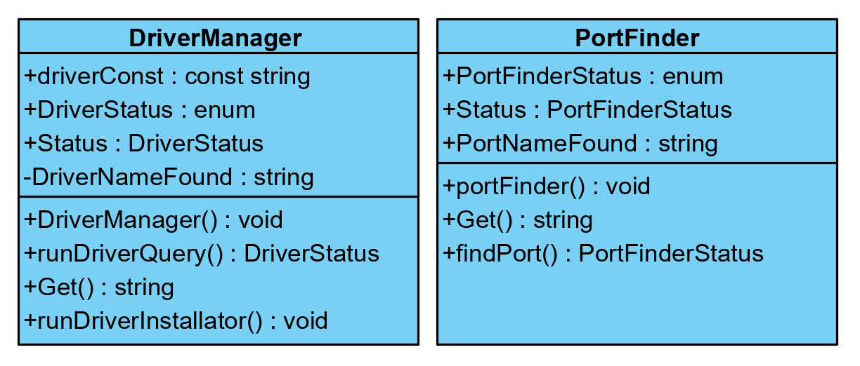

* **DriverManager** – odpowiada za obsługę sterownika, wykrywanie oraz uruchamianie instalatora w przypadku nie wykrycia. Sterownik CH341SER
* **PortFinder** – odpowiada za wyszukiwanie nazwy portu jeśli maszyna jest podłączona do komputera

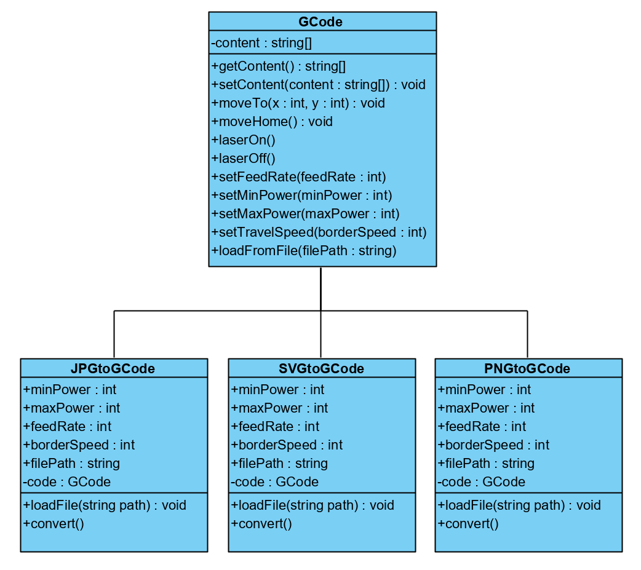

* **GCode** – klasa zawierająca tablice łańcuchów z metodami operującymi na tej tablicy, metody które dodają bądź zmieniają poszczególe elementy w tablicy łańcuchów.
* **JPGtoGCode**, **SVGtoGCode**, **PNGtoGCode** – klasy odpowiadające za konwersję danych z różnych formatów plików graficznych

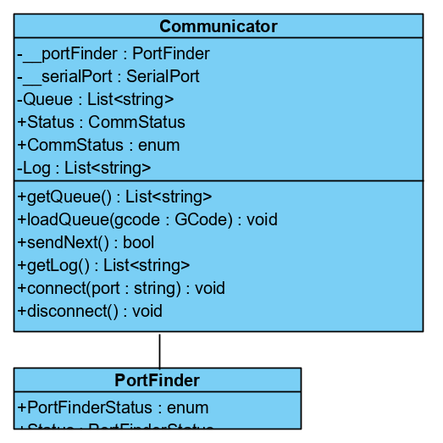

* **Communicator** – klasa odpowiadająca za komunikację z grawerem, utrzymywanie połączenia, odbierania odpowiedzi zwrotnych od mikrokontrolera oraz kontrolowanie procesu grawerowania. Główna klasa która będzie odpowiedzialna za wszystkie procesy związane z nawiązywaniem połączenia z grawerem, czy to będzie grawerowanie testowe czy sam proces grawerowania, czy też sterowanie manualne.

Diagramy dynamiki

**Diagram czynności - Grawerowanie**

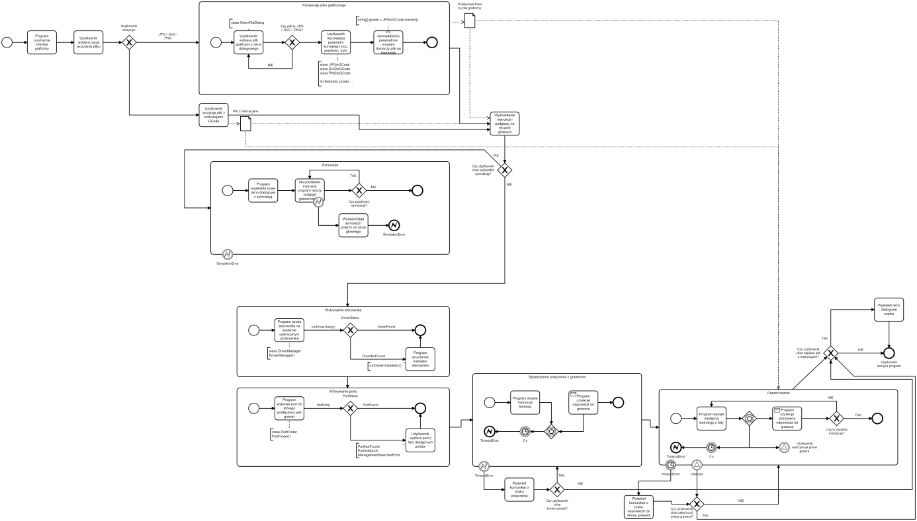

Proces grawerowania składa się ze wszystkich funkcjonalności, takich jak konwersja pliku graficznego, symulacji, testowania połączenia, wykrywanie portu oraz sterownika, komunikacja z grawerem, oraz przesyłanie instrukcji do grawera. Każdy z „podzespołów” ma obsługiwane wyjątki w razie wystąpienia błędu.

**Diagram czynności – Konwertowanie obrazu na instrukcje**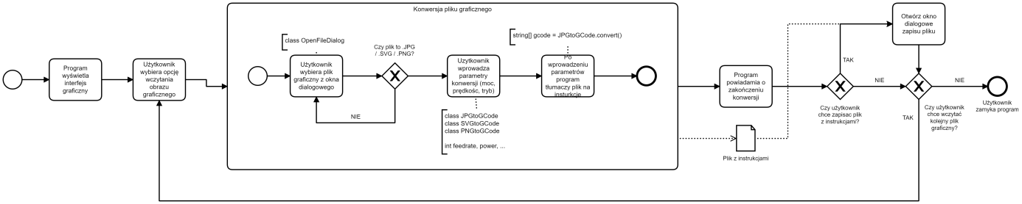

W tym scenariuszu użytkownik ma na celu wyłącznie skonwertować plik na instrukcje GCode, w tym wypadku wybiera odpowiedni plik z rozszerzeniem .JPG, .SVG, .PNG oraz wybiera opcję zapisania tych instrukcji które są gotowe do użycia. Użytkownik może zadecydować oczywiście aby nie zapisać pliku, bądź skonwertować kolejny.

**Diagram czynności – Podgląd symulacji**

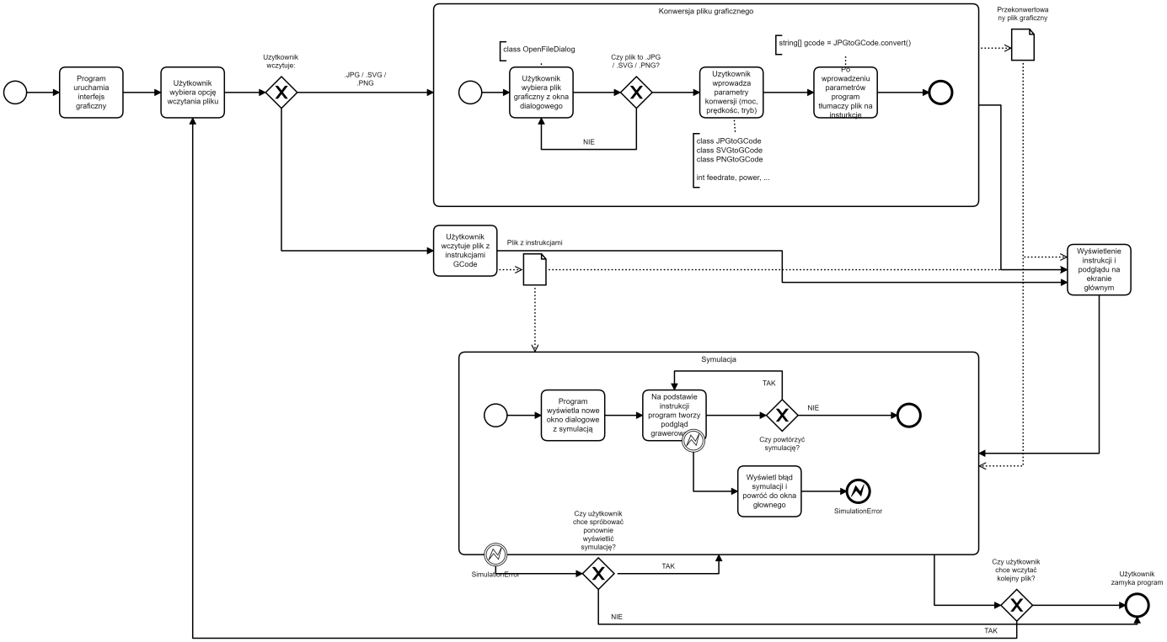

W tym scenariuszu użytkownik konwertuje wybrany przez siebie plik albo wczytuje gotowy plik z instrukcjami i przechodzi do ekranu symulacji. Po wyświetleniu symulacji użytkownik może ją uruchomić ponownie, wczytać kolejny plik do symulacji albo zakończyć pracę programu.

**Diagram czynności – Sterowanie Manualne**

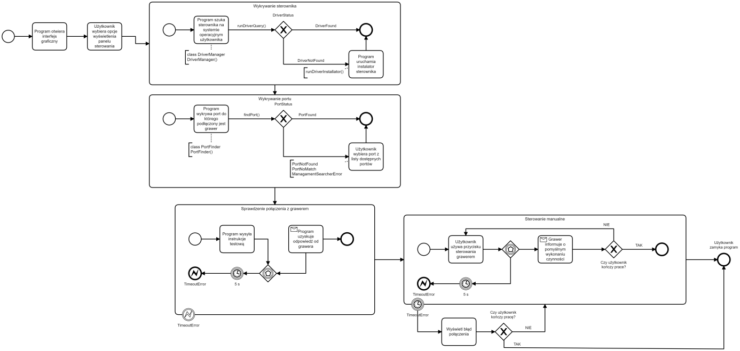

W tym scenariuszu użytkownik ma na celu kontrole grawera za pomocą panelu sterującego w programie. Ponieważ ten scenariusz wymaga połączenia z grawerem laserowym, musi nastąpić wykrycie sterownika i jego zainstalowanie w przypadku nie wykrycia, wykrycie portu bądź podanie go z listy dostępnych jeśli wykrycie sie nie powiedzie, sprawdzenia połączenia z grawerem laserowym, no i sam proces sterowania manualnego. Przy sterowaniu manualnym jest obsługiwany wyjątek jeśli podczas wciskania przycisków sterowania grawer nie odpowie w ciągu 5s. Wtedy wyrzucany jest wyjątek **TimeoutError**.

**Diagram czynności – Testowanie grawera**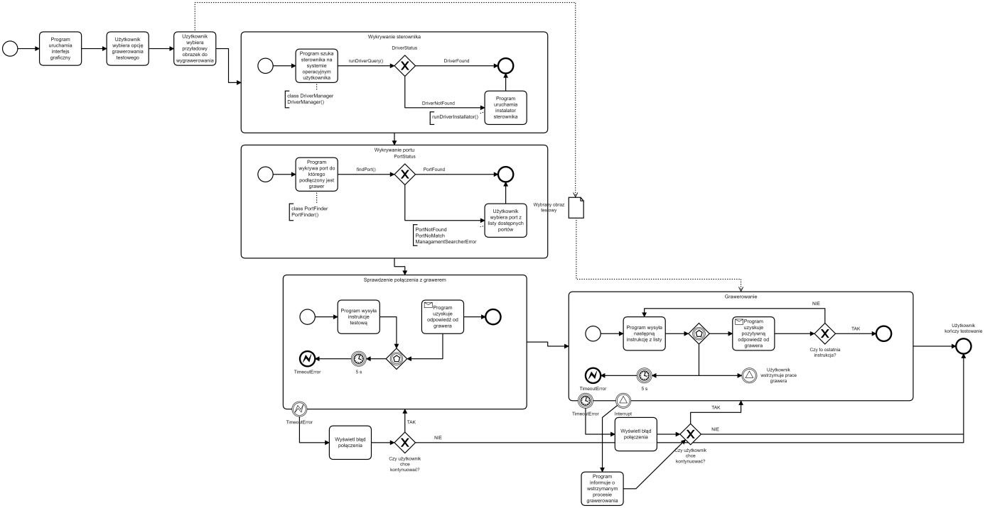

W tym scenariuszu będziemy wczytywać gotowy zestaw instrukcji które będą wgrane w pamięć programu. To bedzie zestaw przykładowych figur bądź kształtów, które rysowane przez grawer. Będą one zawierały wartości długości i szerokości by móc dobrze skalibrować grawer w ustawieniach oprogramowania mikrokontrolera. Ponieważ ten scenariusz wymaga połączenia z grawerem laserowym, musi nastąpić wykrycie sterownika i jego zainstalowanie w przypadku nie wykrycia, wykrycie portu bądź podanie go z listy dostępnych jeśli wykrycie sie nie powiedzie, sprawdzenia połączenia z grawerem laserowym, oraz proces grawerowania testowego.

**Diagram sekwencji – Grawerowanie**

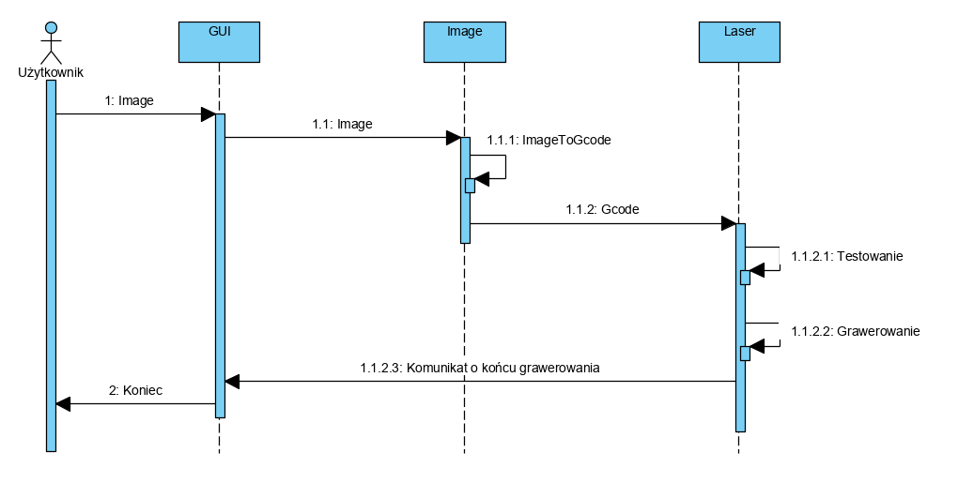

Przykładowy proces przepływu komunikatów w scenariuszu grawerowania. Użytkownik wczytuje plik graficzny przez interfejs programu. Program wtedy jest obsługiwany przez obiekty klas (konwersji odpowiednich do rozszerzenia pliku), Potem plik z instrukcjami które są wynikiem konwersji wysyłane są do grawera, którego połączenie jest wcześniej testowane. Po pomyślnym wysłaniu wszystkich instrukcji i ich wykonaniu wyświetlany jest komunikat zakończenia do interfejsu.

Zarys interfejsu

*Wygląd okna interfejsu podzielony na cztery części*

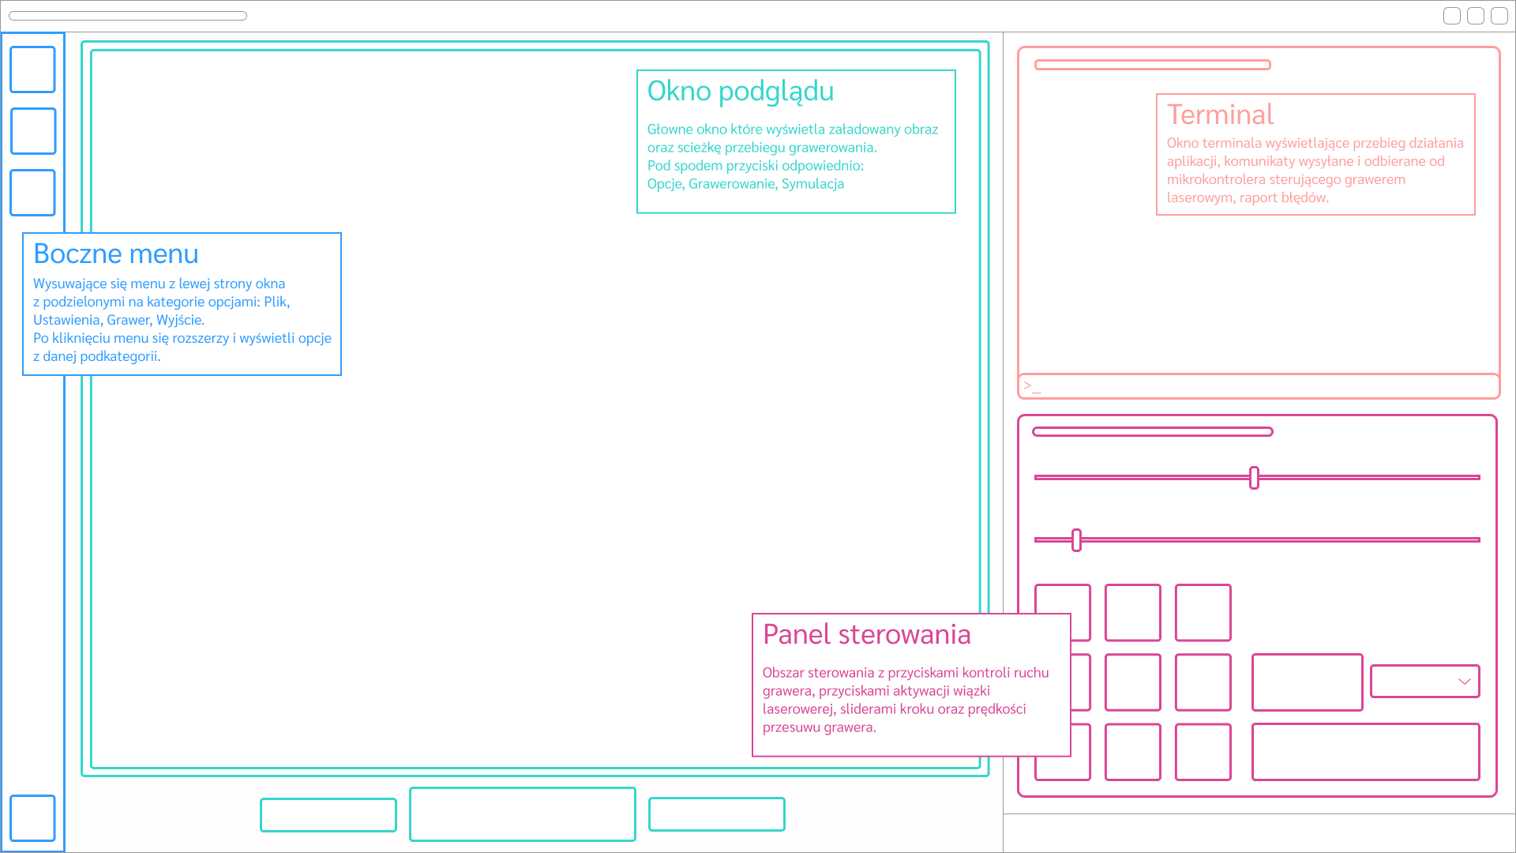

*Podpisy elementów i przycisków, i ich funkcji funkcji*

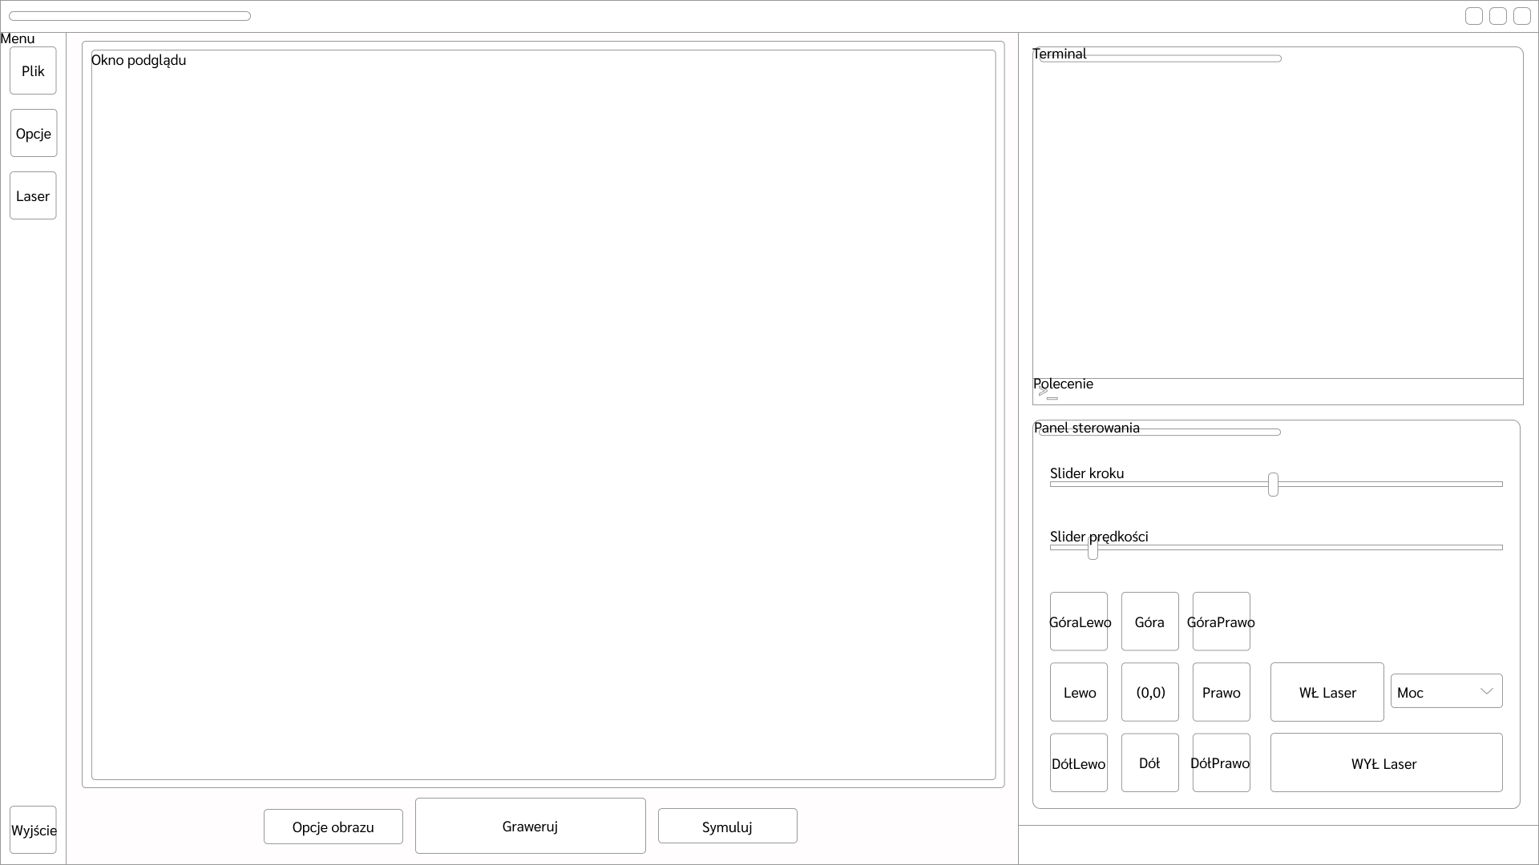

*Wygląd rozszerzonego menu głównego*

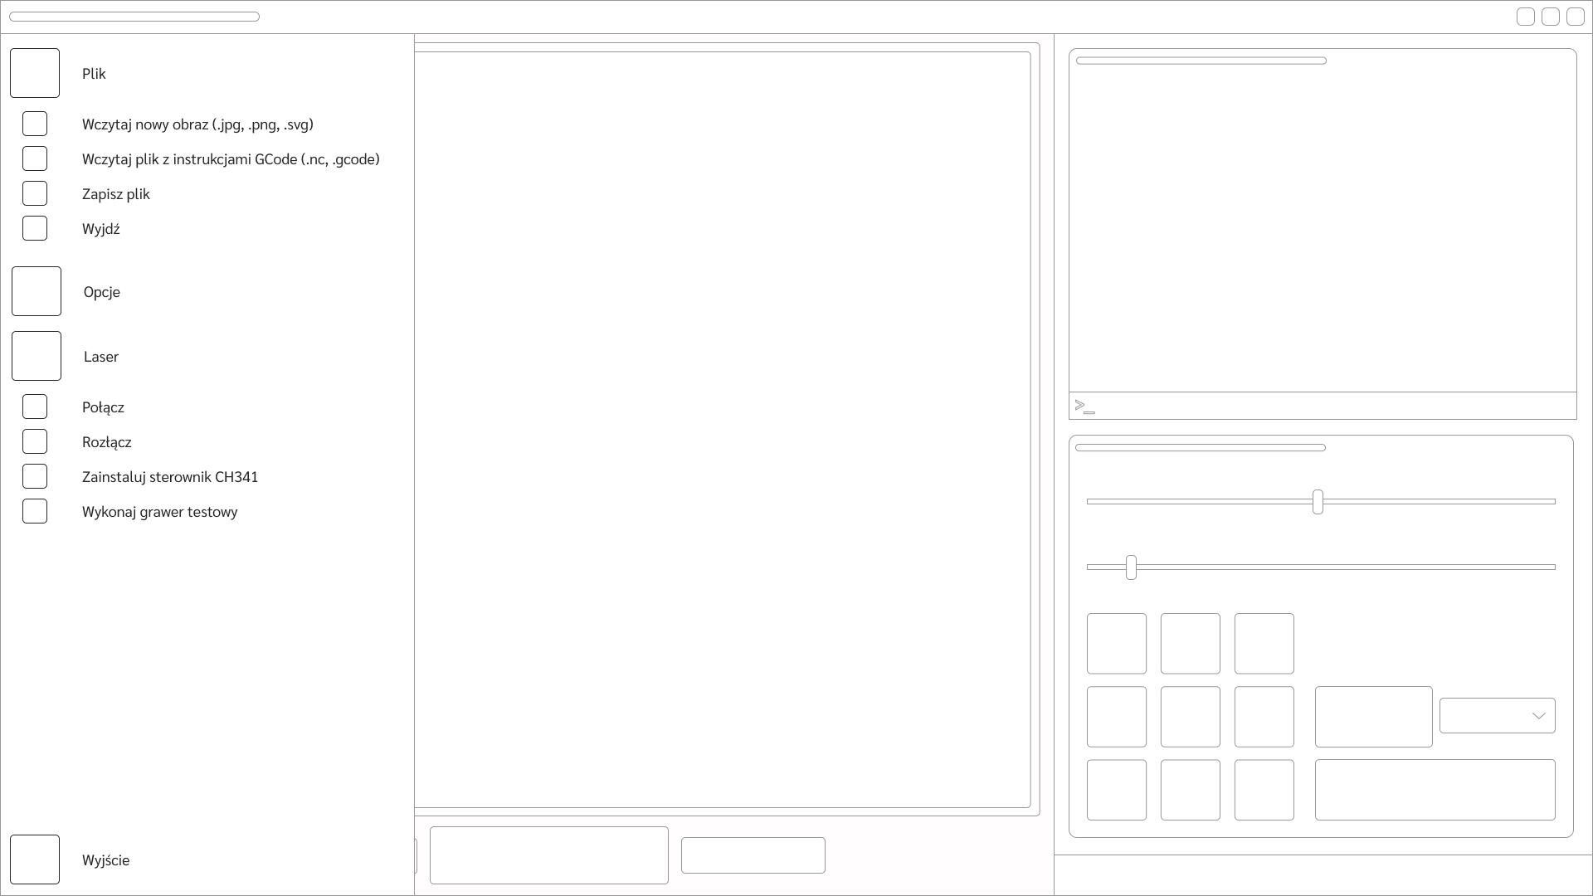

*Okno procesu grawerowania z opisem, poprzedzone oknem ostrzeżenia*

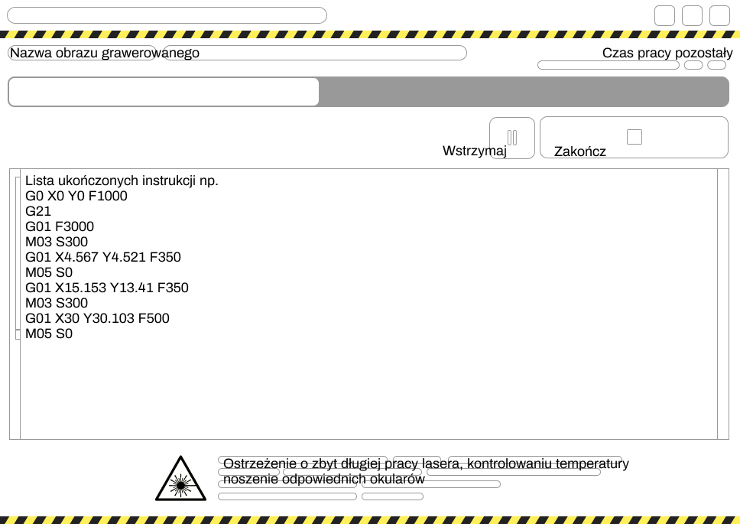

*Okno ostrzeżenia poprzedzające okno postępu grawerowania*

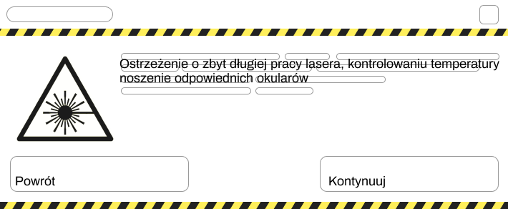

*Mapa ekranów*

Podgląd Symulacji

*WelcomeWindow -> OpenFileDialog -> ConvertingForm -> LoadedDisconnected -> Simulate*

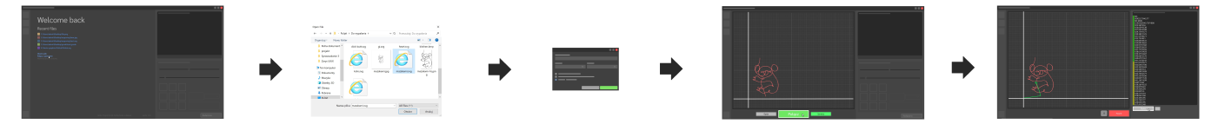

Grawerowanie

*WelcomeWindow -> Connected -> OpenFileDialog -> LoadedConnected -> Warning -> ProgressWindow*

**

Sterowanie Manualne

*WelcomeWindow -> WelcomeConnected -> ControlPanel*

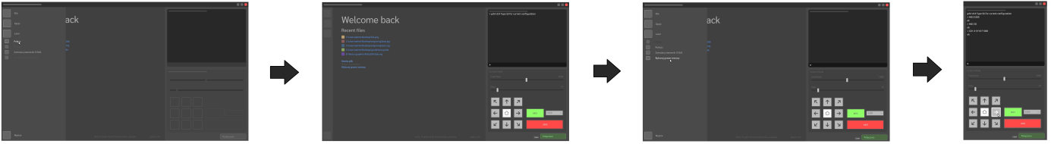

Testowanie Grawera

*WelcomeWindow -> WelcomeConnected -> SelectTesting -> TestingForm -> Warning -> ProgressWindow*

**

*Interfejs okna powitalnego*

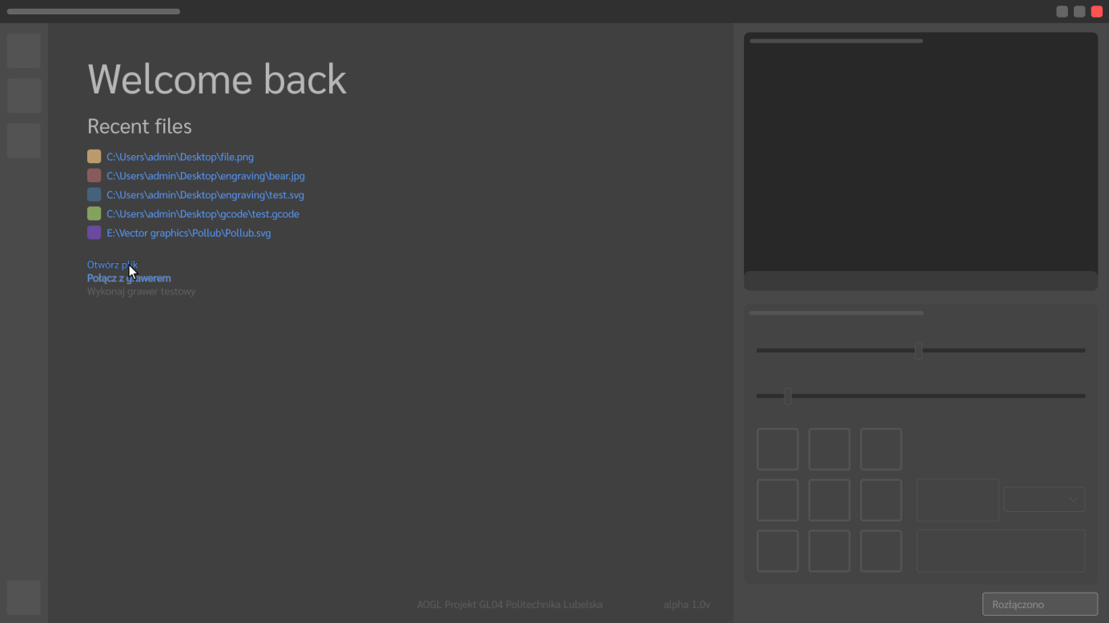

*Okno w trakcie załadowanego pliku, gotowy do grawerowania*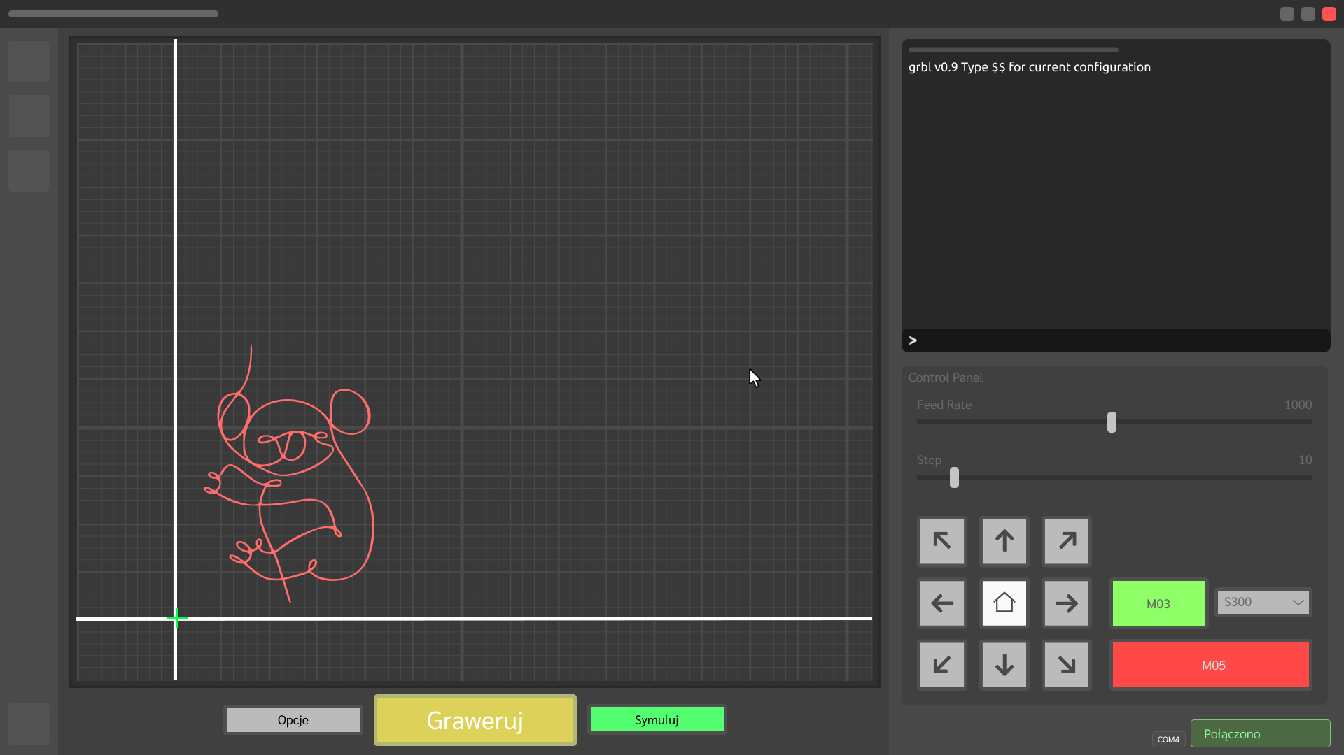

Przebieg scenariusza Sterowania Manualnego

*Łączenie z grawerem*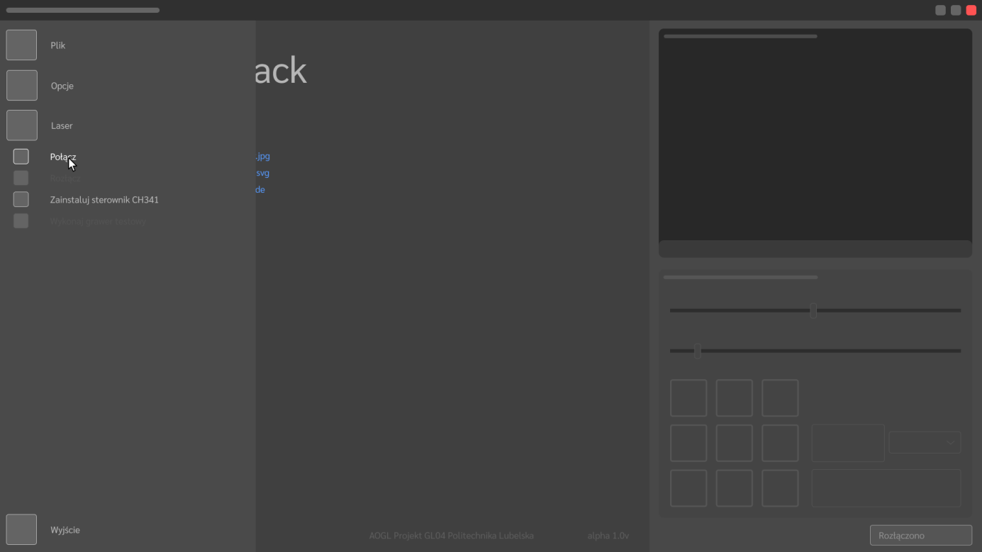

*Okno powitalne po połączeniu się z grawerem*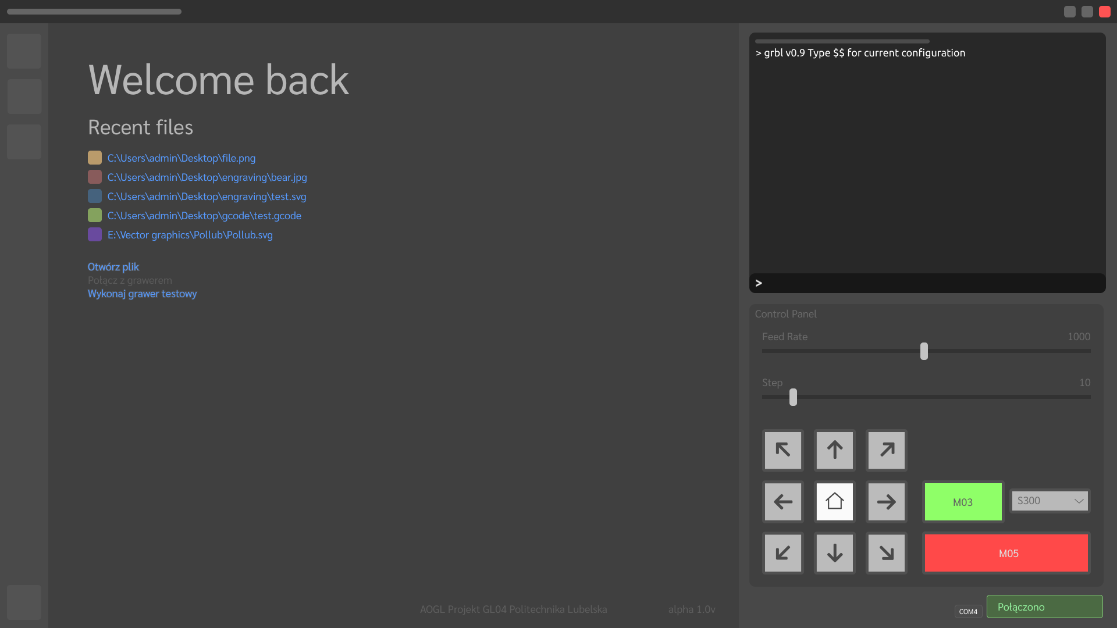

*Przykładowa akcja na panelu sterowania i wyświetlenie komunikatu zwrotnego*

|  |  |
| --- | --- |
|  |  |

*Akcja ruchu na panelu sterowania*

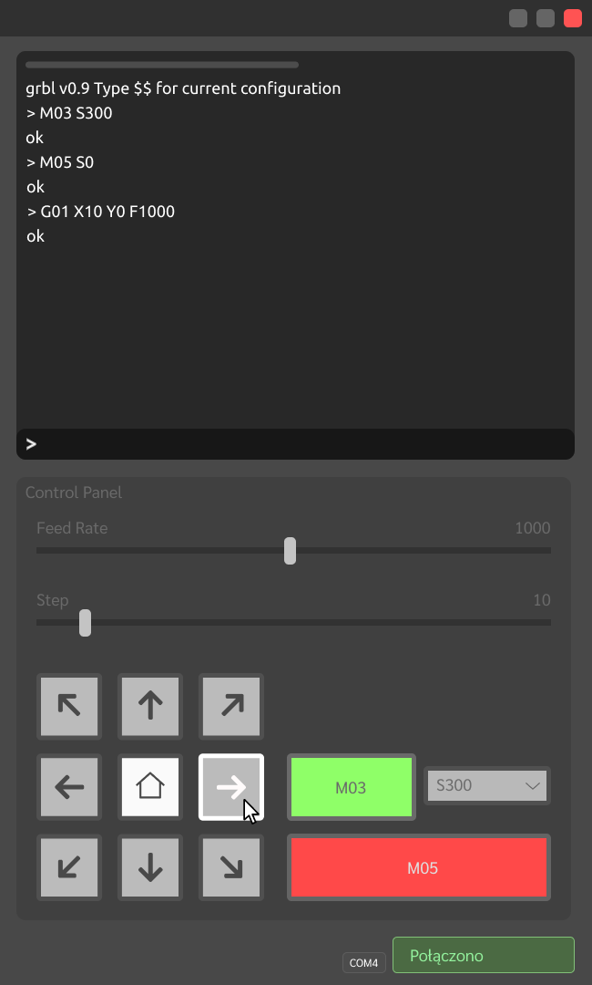

*Po ukończeniu pracy rozłączamy się z grawerem*

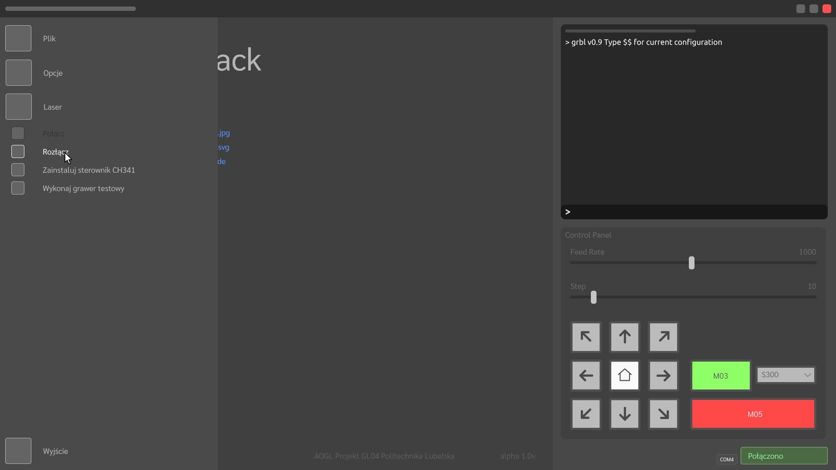

Przebieg scenariusza Testowania

*Wybieranie opcji z menu „Wykonaj grawer testowy”*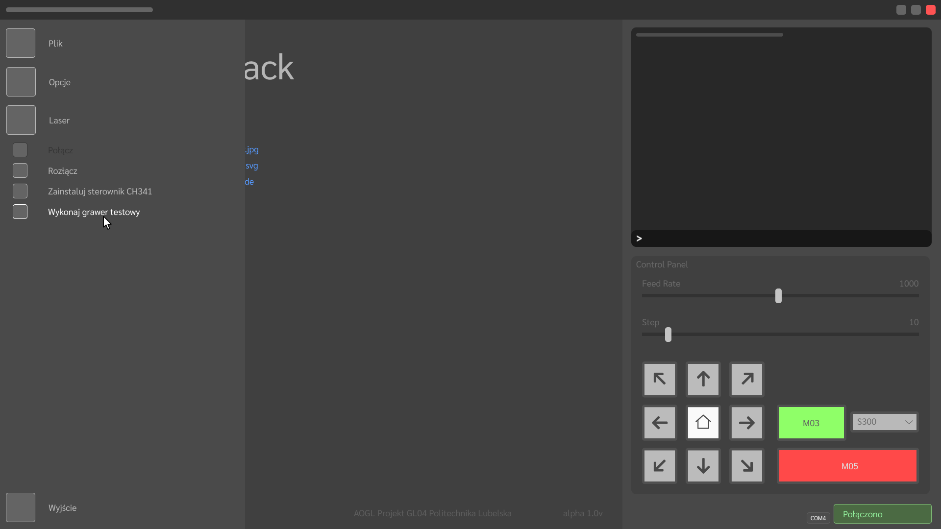

*Po wybraniu opcji wyświetli się okno z wyborem przykładowych obrazów testowych*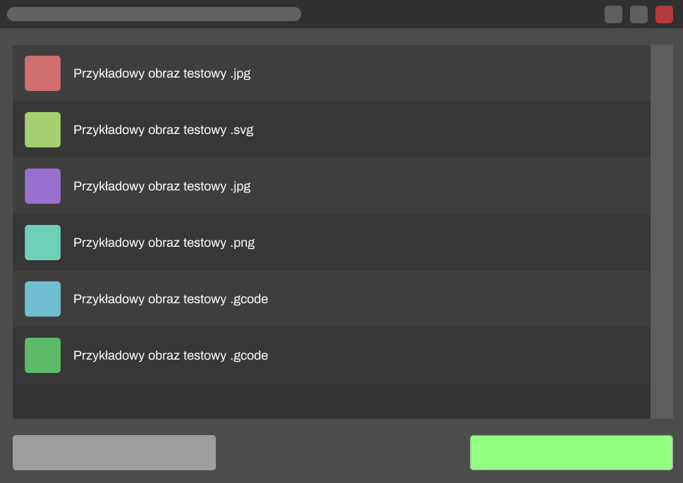

*Przed każdą pracą lasera wyświetlony jest komunikat z ostrzeżeniem*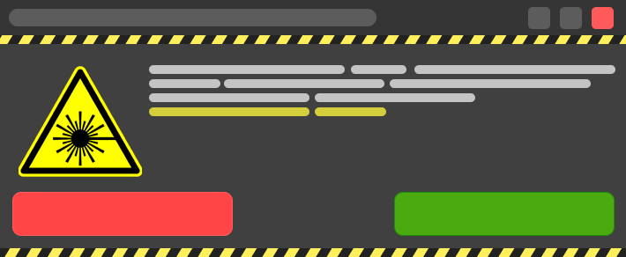

*Okno postępu grawerowania testowego, z przyciskami wstrzymania i zakończenia pracy*

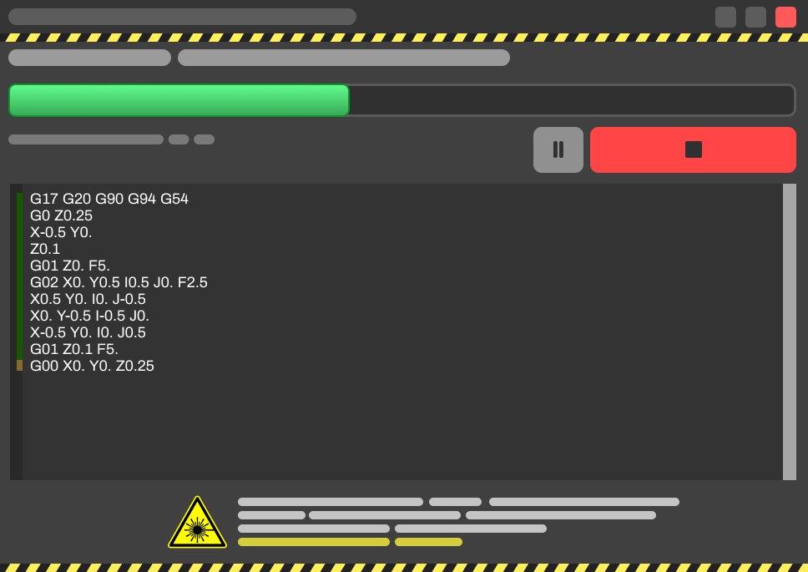

Przebieg scenariusza Symulacji przebiegu

*Wybranie opcji otwarcia pliku*

*OpenFileDialog z wyborem pliku do symulacji*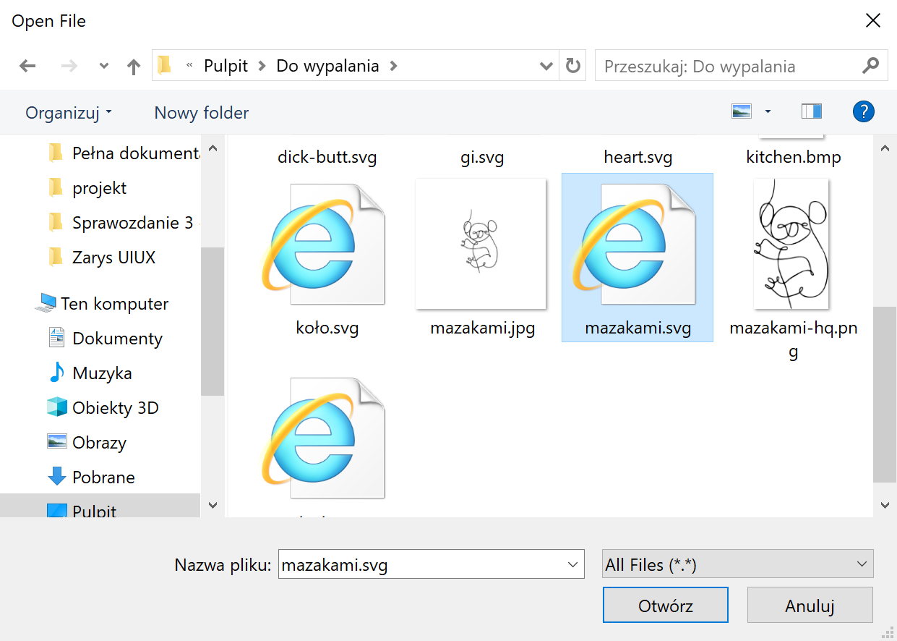

*Wyświetlenie formularza z wyborem parametrów konwersji pliku*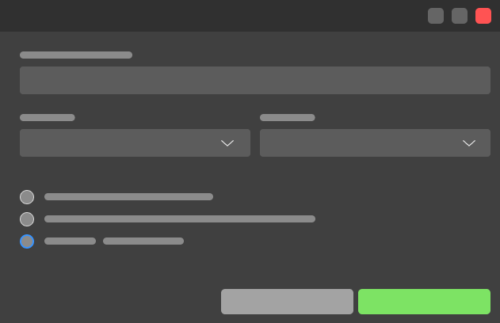

*Okno po załadowaniu pliku, w tym przypadku wybieramy opcję symuluj*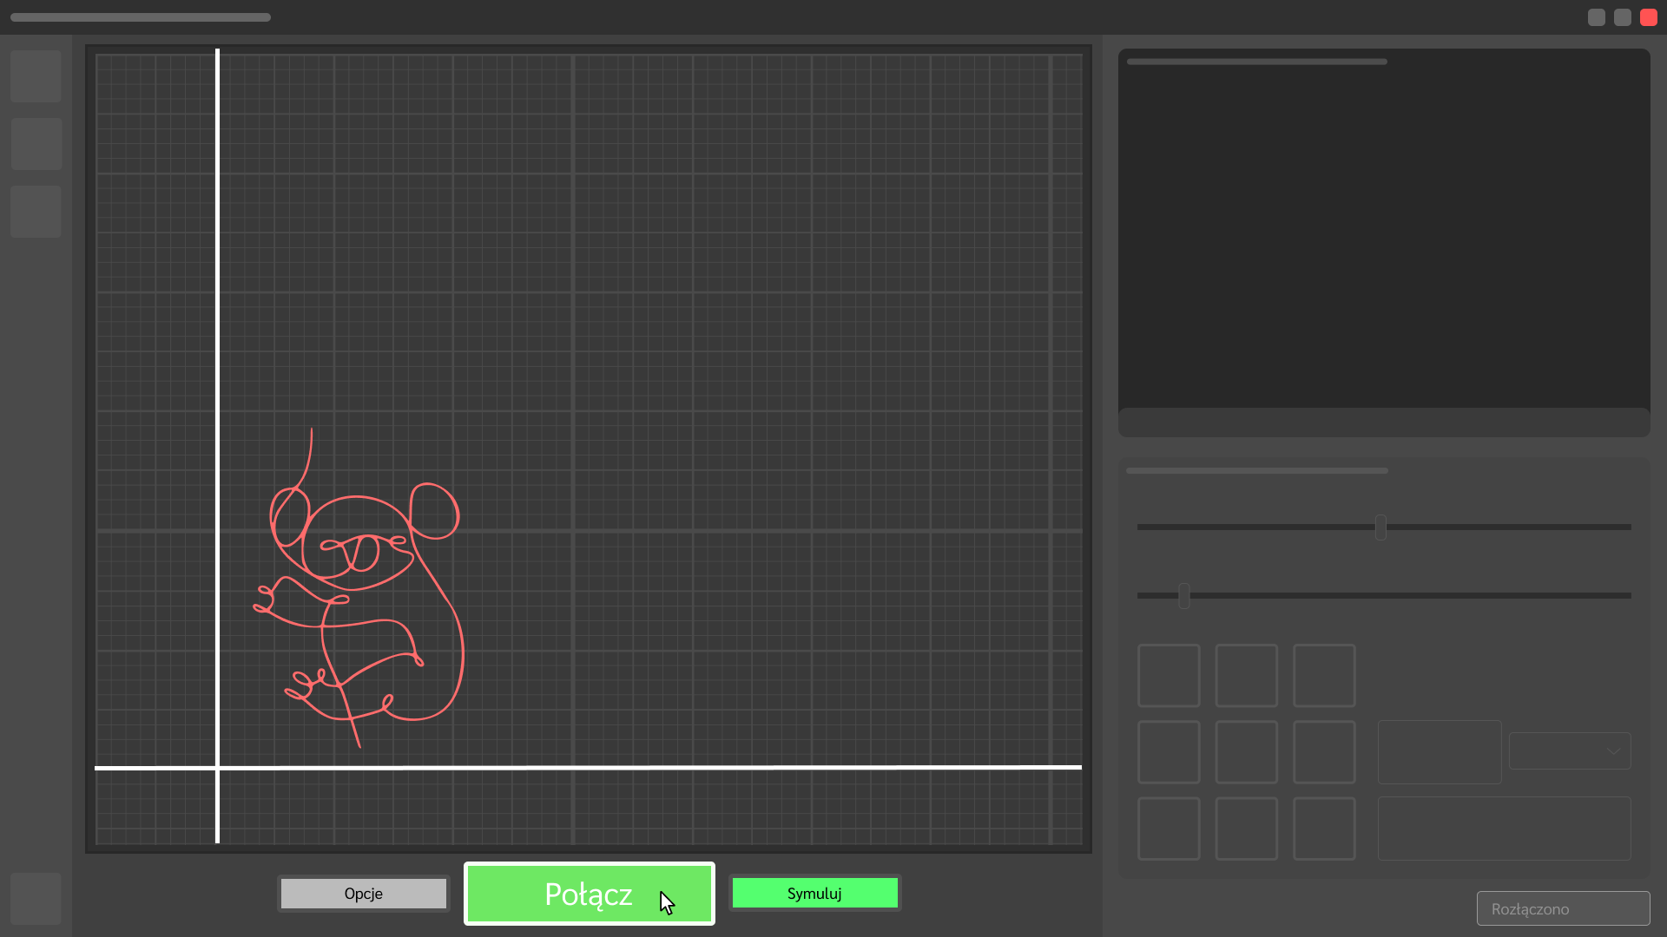

*Okno symulacji z opcją zapisu do pliku, zatrzymaniem*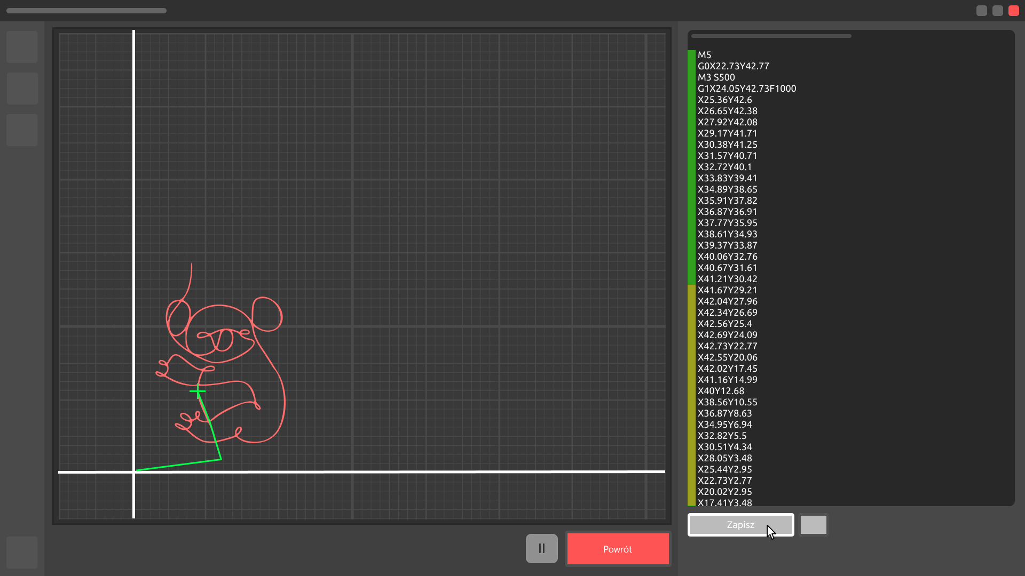

Przebieg scenariusza Grawerowania

*Proces grawerowania w toku*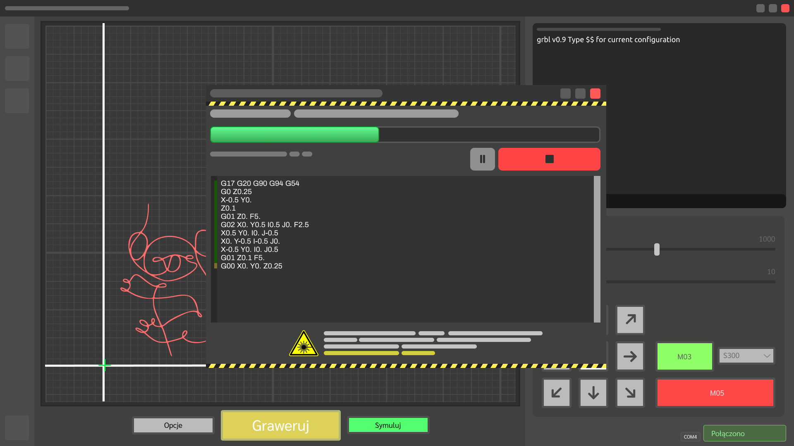

*Politechnika Lubelska 2020*